CONFRATERNITE DES PELERINS DE SAINT JACQUES DE COMPOSTELLE EN BOURGOGNE
N° :____28_
Indice :____01_
Date :_12.03.2020_

FICHE INVENTAIRE DU PATRIMOINE JACQUAIRE
EN BOURGOGNE

TITRE : Pont et Moulin Saint-Jacques
LIEU PRECIS : Senailly 21500 coordonnées 47°35’06’’ Nord 4°16’02 ‘’ Est

PHOTO :
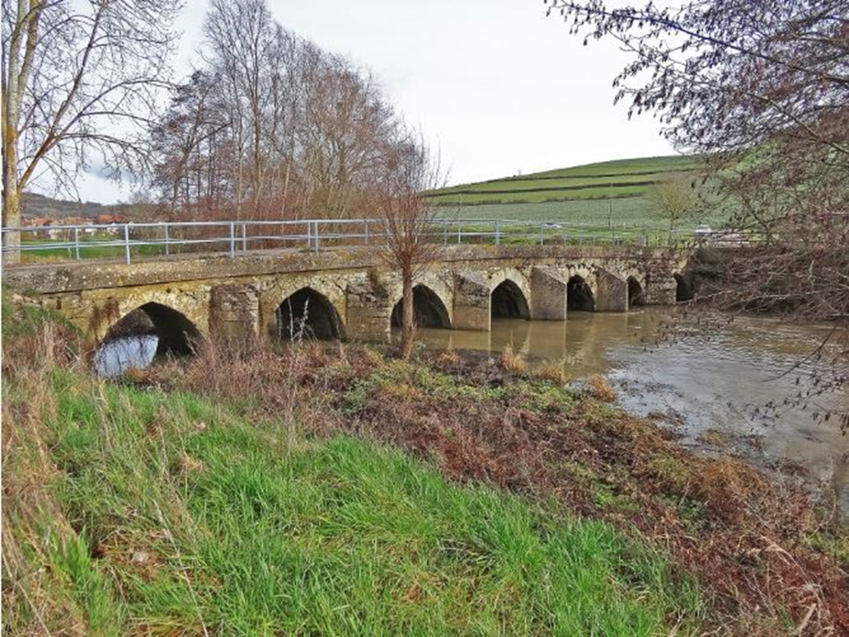
Le pont Saint-Jacques
DESCRIPTIF : Dans ce petit village de 140 habitants, entre Montbard et Époisses, il y a plusieurs témoignages du passage des pèlerins allant à Compostelle : église Saint-Jacques, pont Saint-Jacques, hôpital Saint-Jacques et moulin Saint-Jacques !

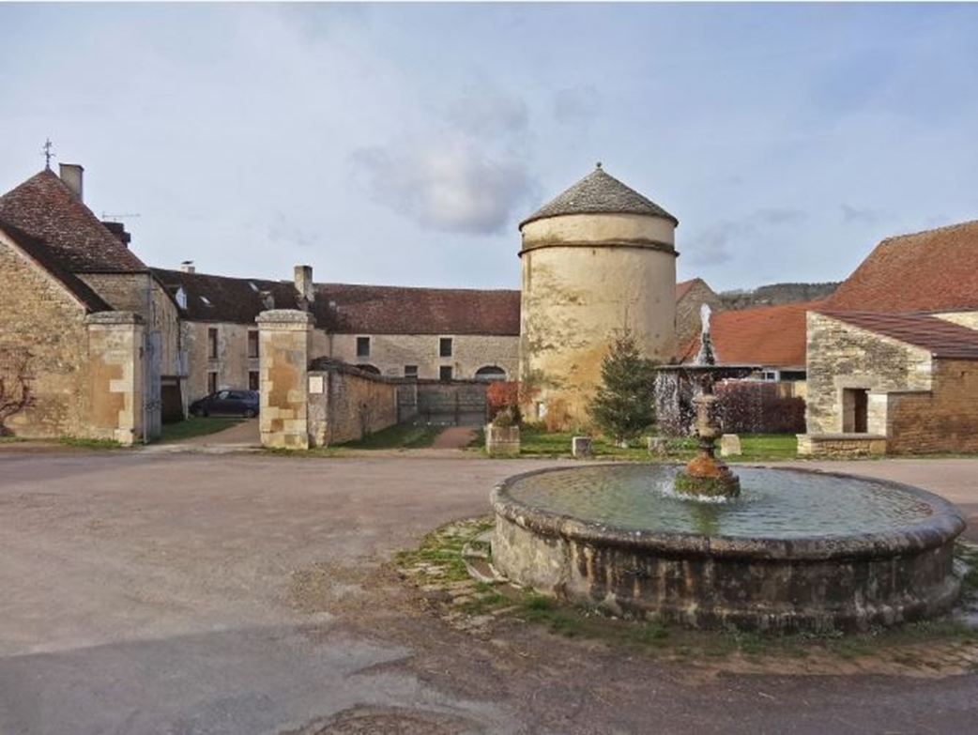

le colombier et la maison forte

HISTORIQUE : Au XIIe et XIIIe siècle, les pèlerins qui venaient de Lorraine, d’Allemagne et de Pologne passaient par l’abbaye de Fontenay pour rejoindre Vézelay, lieu de rassemblement pour Compostelle. Après Montbard, où ils pouvaient faire halte à l’hôpital (= hospice) Saint-Jacques, ils devaient franchir une rivière d’importance moyenne : l’Armançon. Ils longeaient donc la rive droite pour trouver un pont qui les mène à Époisses. Il y avait bien des passeurs mais ils n’étaient pas recommandables (voir le guide d’Aimery Picaud sur les dangers du franchissement des cours d’eau). Après 8km, ils trouvaient enfin un pont à sept arches (datant sans doute des romains) qui les menaient directement au village de Senailly, situé en rive gauche. C’est ainsi que le village devint une étape entre Montbard et Époisses. Les pèlerins étaient bien accueillis car il y avait deux ordres religieux :
- un Prieuré du XIIe avec des moines Bénédictins de l’Abbaye Saint-Jean, dont il subsiste la chapelle ;
- une léproserie, datant de 1100, tenue par des Sœurs Bénédictines : les Dames de saint Andoche.
Ainsi les pèlerins étaient nourris, soignés et hébergés. Le village de Senailly a donc prospéré et s’est agrandi avec une ferme fortifiée et son colombier (datant de 1401) ; et par la suite, un château et une église Saint-Jacques du XIXe siècle. Le pont avait pris naturellement le nom Saint-Jacques ainsi que hôpital Saint-Jacques construit au XIIe siècle en agrandissement de la léproserie d’origine.
Au cours du temps, avec le siècle des lumières, la révolution et de nouveaux ponts, les pèlerins se sont faits rares. L’hôpital fut démoli et avec les pierres ont a construit un moulin sur la rive droite de l’Armançon qui a conservé le nom de Saint-Jacques ! Il est encore visible aujourd’hui.
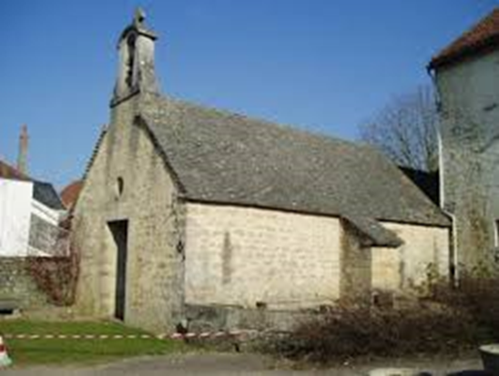
La chapelle du Prieuré du XVIIIe

REFERENCES :
* www.eterritoire.fr › territoires › bourgogne-franche-comte › cote-d-or
* www.linternaute.com › Villes › Côte-d'Or
* www.echodescommunes.fr/edito_79_editions-a-beuchot.html
*.. www.echodescommunes.fr/commune_cote-dor_senailly_608.html

COMMENTAIRES : Senailly est un bel exemple du passé Jacquaire en Bourgogne qui a évolué au cours du temps. Récemment, le GR213A qui va de Fontenay à Vézelay, passe à 2km de Senailly, sur la rive gauche. Avec Senailly, on a un exemple historique de la bonne fortune de se trouver sur un chemin jacquaire ; c’est encore le cas aujourd’hui pour plusieurs villages, en France et en Espagne. Mais, avec le temps hélas (!), le destin peut changer les choses… (Commentaires de l’auteur).

